什么是JVM
JVM是Java Virtual Machine（Java虚拟机），JVM是一种用于计算设备的规范，它是虚拟出来的计算机，是通过在实际的计算机上仿真模拟计算机的各种功能来实现的。通过JVM实现了Java语言的跨平台性。
JVM虚拟机可以简单理解为是字节码解释器，它将字节码翻译为各个操作系统的机器码，并保证机器码在操作系统中正确运行。

JVM体系结构
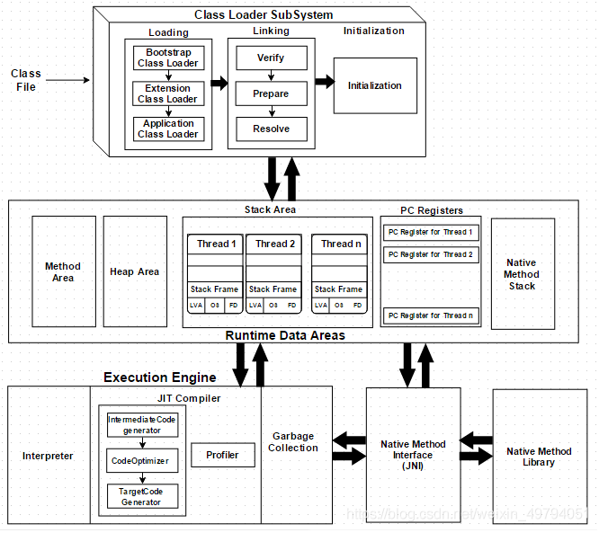
JVM体系结构由三个模块组成：
- 类加载子系统（Class Loader SubSystem）
- JVM内存结构（运行时数据区域：Runtime Data Areas）
- 执行引擎（Execution Engine）

